LAN ESKAINTZA

LANPOSTUA:
MUNTATZEKO ETA PUNTUAN JARTZEKO TEKNIKARI ELEKTRIKOA
LANTOKIA: ARRASATE (GIPUZKOA)
ZEREGINA:
Automata programagarrian eta beste elementuetan programa gauzatu, makinaren (prentsa mekanikoak) instalazio elektrikoa koordinatu, instalazioa zuzena dela eta makinaren martxan jartzea egiaztatu bai Fagor Arrasaten, baita bezeroaren etxean ere. Honetarako eskema elektrikoen zati bat eta beste erreferentziazko programa batzuk erabiliko dira.
ESKAKIZUNAK:
- Ingeniaritza teknikoa edo Goi Mailakoa elektronikan.
- Programazioan eta ekipamendu-ondasunen puntuan jartzean esperientzia. Fabrikatzaile ezberdinetako automaten programazioaren ezagutza.
- Ingelesa eta alemana menderatzea.
- Bidaiatzeko disponibilitatea.
ESKAINTZA:
Hasieran urtebeteko kontratua, emaitzen arabera jarraitzeko aukera haundiekin.
KONTAKTUA:
KONTAKTUA: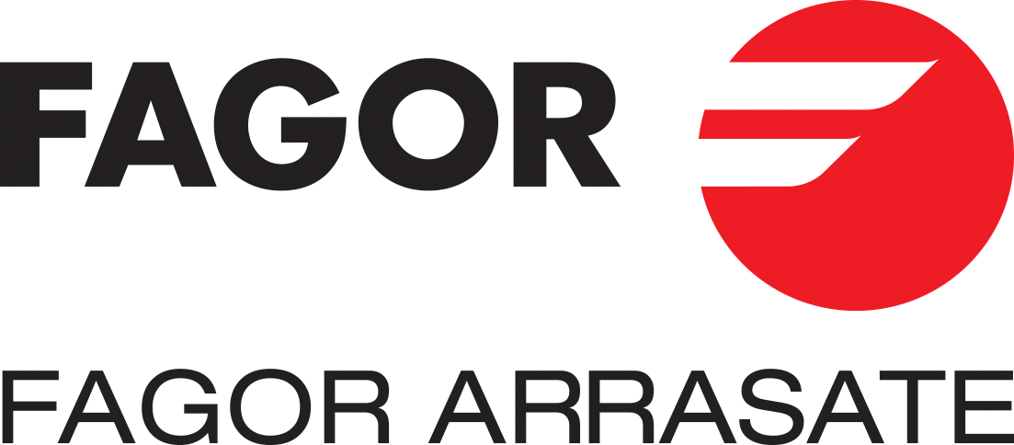
Aitziber Urcelay Larrañaga  Pertsonen arloko teknikaria  Técnico área de personas  M +34 660 534 924  T +34 943 53 23 10 |  |  | Fagor Arrasate S. Coop.  Apdo. 18, San Andrés Auzoa 20  20500 Arrasate-Mondragón  Gipuzkoa (Spain)  T +34 943 719 999  www.fagorarrasate.com

OFERTA DE EMPLEO
PUESTO:
TÉCNICO ELÉCTRICO DE MONTAJE Y PUESTA A PUNTO
LUGAR DE TRABAJO: ARRASATE-MONDRAGÓN (GIPUZKOA)
COMETIDO:
Realizar el programa en el autómata programable y demás elementos, coordinar la instalación eléctrica de la máquina correspondiente (Prensas mecánicas), comprobando su correcta instalación y la puesta a punto de la máquina tanto en Fagor Arrasate y en casa del cliente. Para ello utiliza parte de los esquemas eléctricos y otros programas de referencia.
REQUISITOS:
- Ingeniería Técnica o Superior Electrónica.
- Experiencia en programación y puesta a punto de Bienes de Equipo. Conocimiento de programación de Autómatas de diferentes fabricantes.
- Dominio de Inglés y alemán.
- Disponibilidad a viajar.

SE OFRECE:
Contrato de un año, con grandes posibilidades de continuidad según resultados.
CONTACTO:
KONTAKTUA:
Aitziber Urcelay Larrañaga  Pertsonen arloko teknikaria  Técnico área de personas  M +34 660 534 924  T +34 943 53 23 10 |  |  | Fagor Arrasate S. Coop.  Apdo. 18, San Andrés Auzoa 20  20500 Arrasate-Mondragón  Gipuzkoa (Spain)  T +34 943 719 999  www.fagorarrasate.com

